《上中下结构--写崇字》学程拓展
读书论：学习书法，不仅要勤练习，对书法理论的研习也是不可缺少的。中国古代书法家们对书法有独到的见解，细细品读它们，你定会有所收获的！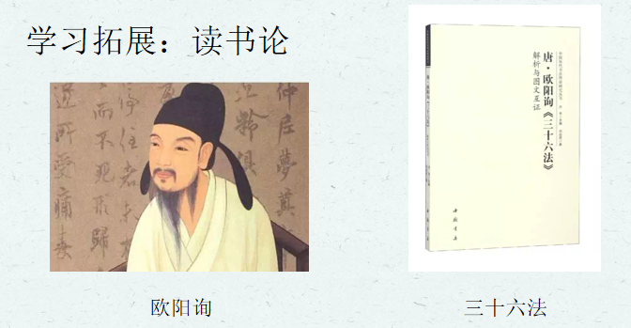
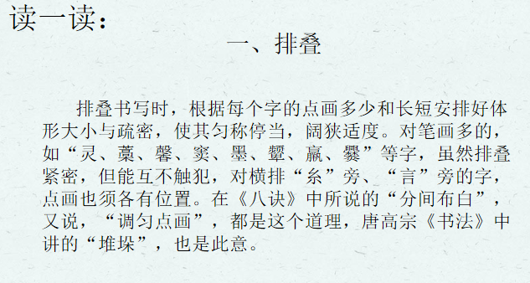

二、举一能反三

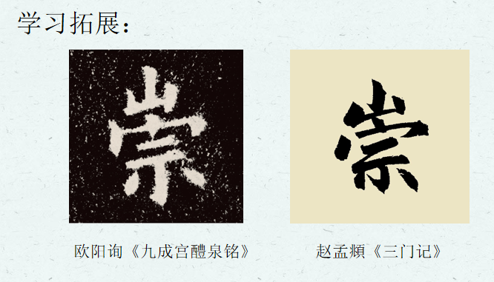
小提示：
1.观察思考欧阳询和赵孟頫写的“崇”字有什么不同？
2.来写一写赵孟頫的楷书吧。

